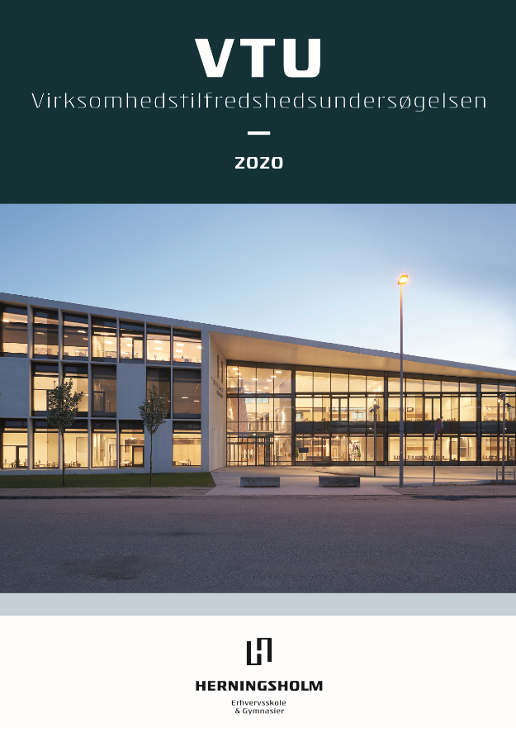

Baggrund

Formålet med en VTU er helt overordnet, at vi til stadighed ønsker at forbedre relationerne til de virksomheder, som har vores elever i praktikperioderne og dermed er potentielle kommende arbejdsgivere for skolens elever. Derudover er det en vigtig forudsætning for vekseluddannelsesprincippet at vi har fokus på koblingen mellem skoleophold og virksomhedsophold (praktik).
VTU 2020 skal være med til at give os en forståelse for hvor og hvordan, vi kan forbedre relationerne til virksomhederne. Derfor er det meget vigtigt, at der efterfølgende tilrettelægges en konstruktiv dialog i de enkelte afdelinger om rapportens resultater. Her kan de lokale uddannelsesudvalg bidrage med viden og anbefalinger.

Processen

Skolen er ansvarlig for at afholde målingen. Vi har ligesom de forrige år valgt at bruge konsulentfirmaet @ventures brugerflade og software til dette.
Skolen er dataansvarlig og skal anmelde behandlingen af data til Datatilsynet. Vores databeskyttelsesansvarlige har godkendt den måde @ventures behandler vore data. Endvidere skal data fra undersøgelsen videregives til STIL (Styrelsen for IT og læring). Det gør vi gennem @ventures i januar.
Vi benytter den af undervisningsministeriet udsendte spørgeramme.
Der blev sendt spørgeskemaer ud til virksomhedernes praktikpladsansvarlige i november måned.
Resultaterne kan ses på VTUEUD.dk fra december.
Ligesom sidste år vil direktion og ledere få en mail med link til VTU-hjemmesiden samt vejledning.
Her kan de trække rapporter med søjlediagrammer og svartabeller over svarfordelinger på spørgsmålene.
Der vil desuden kunne dannes indsatsrapporter, der viser, hvilke udvalgte spørgsmål fra spørgeskemaet
der betyder mest i respondenternes besvarelser, samt respondenternes evalueringer heraf.

Skolerapporten kan ses på skolens hjemmeside fra 1. marts 2021

Svarprocent

Den samlede svarprocent er på 21 %. Det er 2 procentpoint lavere end 2019.
Det er en kritisk lav svarprocent, der afspejler afdelingernes lave svarprocenter.
Svarprocenten for de enkelte afdelinger. I parentesen ses forskellen fra svarprocenten i 2019.
Uddannelse | Antal respondenter | Antal svar | Besvarelses procent - afrundet
Bygningssnedker | 8 | 1 | 12% (+12)
Cykel-og motorcykelmekaniker | 56 | 8 | 14% [-8]
Data- og kommunikationsuddannelsen | 21 | 3 | 14% [-14]
Detailhandelsuddannelsen med specialer | 22 | 4 | 18% [+6]
Elektriker | 49 | 10 | 19% [-1]
Frisør | 47 | 5 | 11% [-1]
Handelsuddannelse med specialer | 30 | 6 | 17% [-4]
Industriteknikeruddannelsen | 32 | 9 | 28% [-1]
Kontoruddannelse med specialer | 30 | 11 | 30% [+7]
Landbrugsuddannelsen | 15 | 1 | 7% [-19]
Maskinsnedker | 27 | 14 | 52% [+16]
Mediegrafiker | 6 | 1 | 17% [-8]
Murer | 58 | 12 | 21% [+2]
Møbelsnedker og orgelbygger | 8 | 3 | 38% [+7]
Smed | 27 | 5 | 19% [0)
Snedker | 3 | 0 | 0% [-19]
Tandklinikassistent | 14 | 7 | 43% [+1]
Træfagenes byggeuddannelse | 66 | 11 | 17% [-1]
VVS-energi | 58 | 6 | 10% [-13]

Med den lave svarprocent er besvarelserne ikke repræsentative, men kan indikere hvad virksomhederne mener. Resultaterne skal derfor følges op med en drøftelse af, om det ligner det billede man har af tingenes tilstand.

Resultater

Samlet tilfredshed

Her ses virksomhedernes vurdering af de specifikke spørgsmål under Samlet tilfredshed. Samlet tilfredshed er et simpelt gennemsnit af de to underspørgsmål.
For at kunne sammenligne med resultaterne er de omregnet til indeks 100 ved hvert spørgsmål.
- Scoren 80 og derover: Særdeles god vurdering
- 70-79: God vurdering
- 60-69: Middel til god vurdering
- 50-59: Dårlig til middel vurdering
- 40-49: Dårlig vurdering
- Under 40: Meget dårlig vurdering
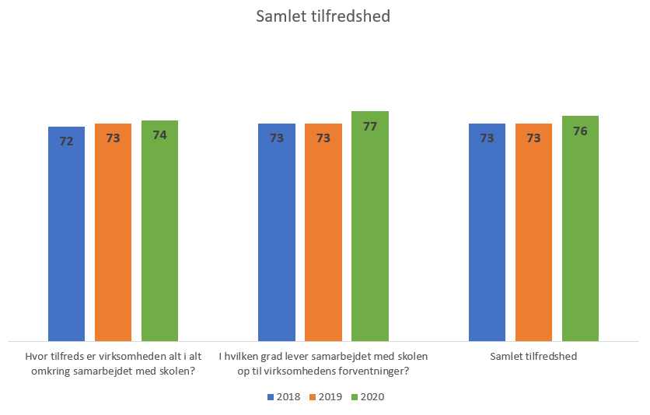

Nedenfor ses besvarelserne fordelt på afdelinger.

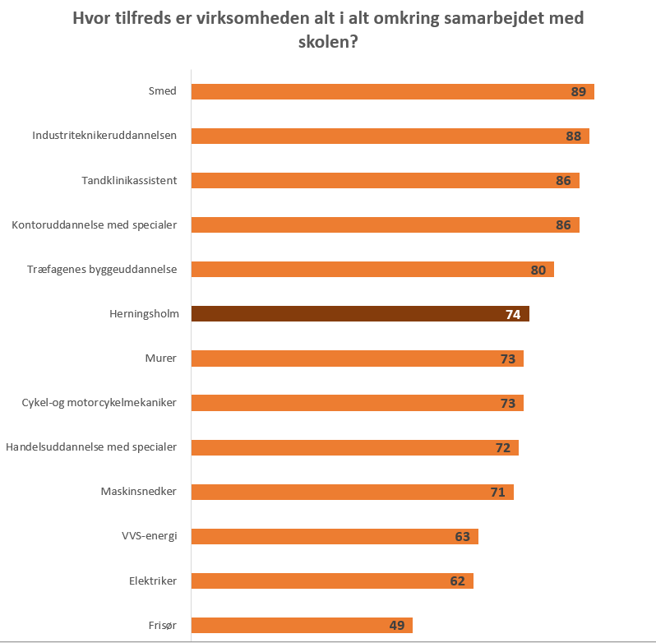

Bygningssnedker, Data- og kommunikationsuddannelsen, Detailhandelsuddannelsen med specialer, Landbrugsuddannelsen , Mediegrafiker, Møbelsnedker og orgelbygger udgår, da de har færre end 5 besvarelser

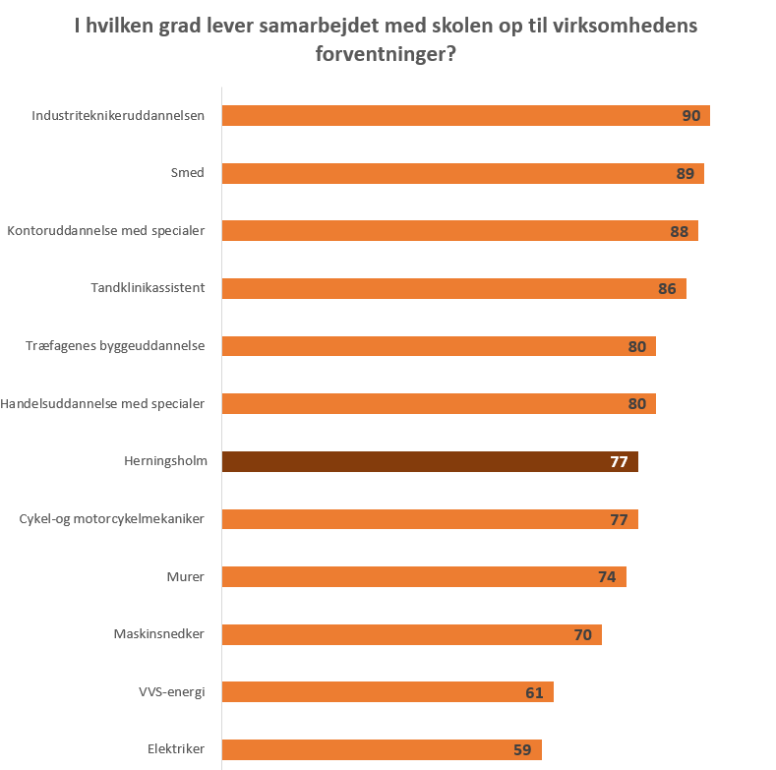

Bygningssnedker, Data- og kommunikationsuddannelsen, Detailhandelsuddannelsen med specialer, Frisør, Landbrugsuddannelsen, Mediegrafiker,, Møbelsnedker og orgelbygger udgår, da de har færre end 5 besvarelser.

Elevernes præstation

Her ses virksomhedernes vurdering af de specifikke spørgsmål under Elevernes præstation. Elevernes præstation er et simpelt gennemsnit af de fire underspørgsmål.

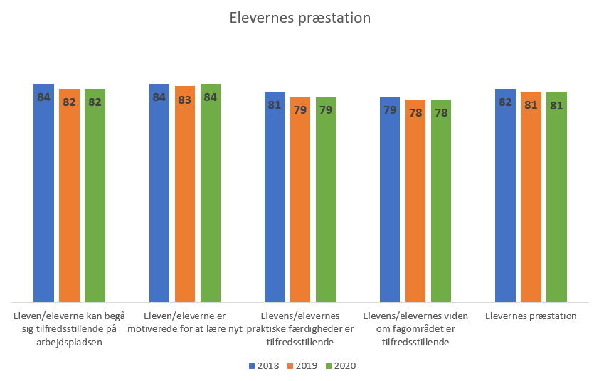
Nedenfor ses besvarelserne fordelt på afdelinger.
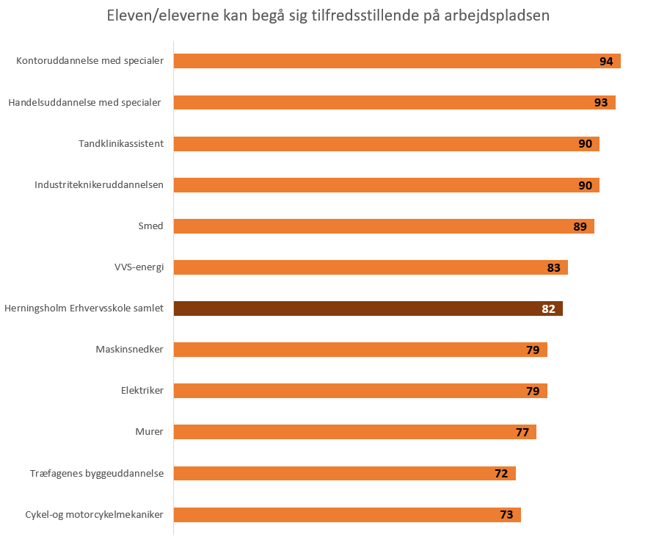

Bygningssnedker, Data- og kommunikationsuddannelsen, Detailhandelsuddannelsen med specialer, Frisør, Landbrugsuddannelsen, Mediegrafiker, Møbelsnedker og orgelbygger udgår, da de har færre end 5 besvarelser.

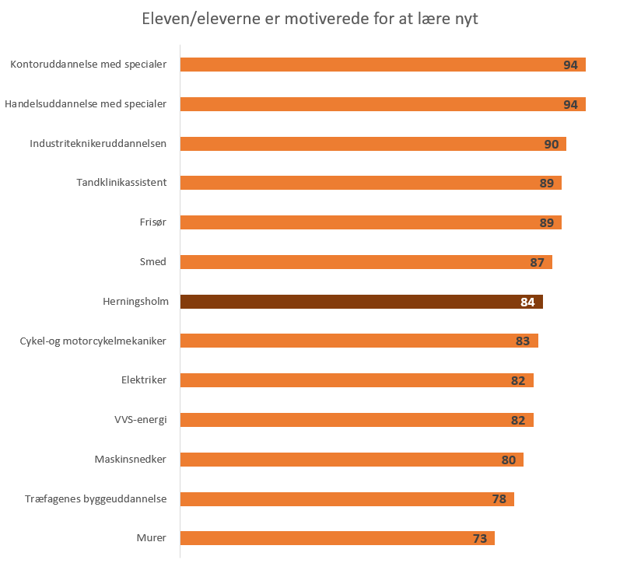

Bygningssnedker, Data- og kommunikationsuddannelsen, Detailhandelsuddannelsen med specialer, Landbrugsuddannelsen, Mediegrafiker, Møbelsnedker og orgelbygger udgår, da de har færre end 5 besvarelser.

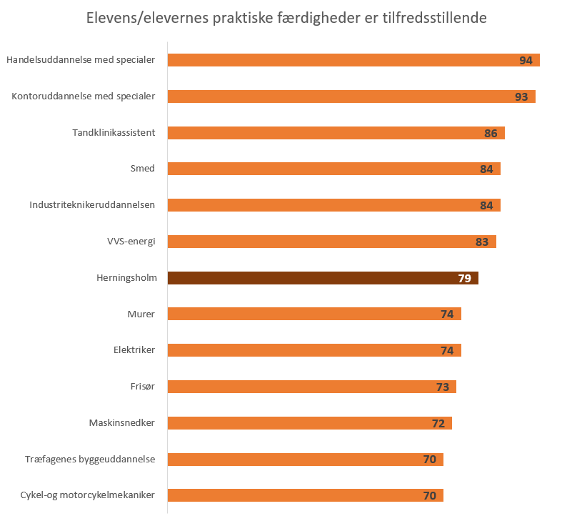

Bygningssnedker, Data- og kommunikationsuddannelsen, Detailhandelsuddannelsen med specialer, Landbrugsuddannelsen, Mediegrafiker, Møbelsnedker og orgelbygger udgår, da de har færre end 5 besvarelser.

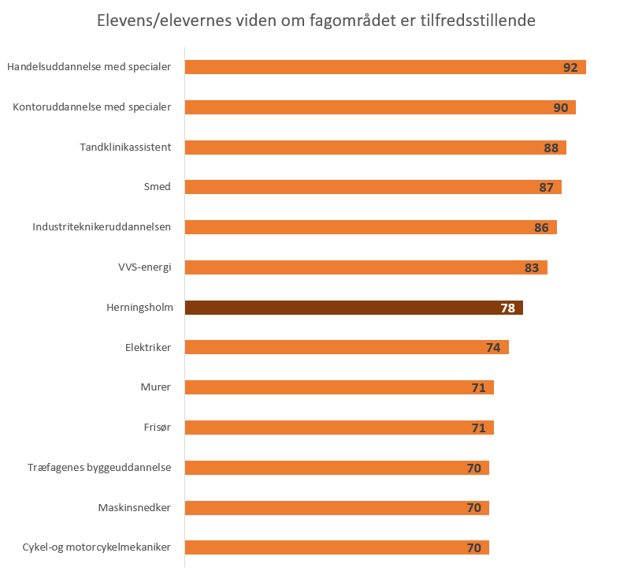

Bygningssnedker, Data- og kommunikationsuddannelsen, Detailhandelsuddannelsen med specialer, Landbrugsuddannelsen, Mediegrafiker, Møbelsnedker og orgelbygger udgår, da de har færre end 5 besvarelser.

Samarbejde

Her ses virksomhedernes vurdering af de specifikke spørgsmål under Samarbejde. Samarbejde er et simpelt gennemsnit af de tre underspørgsmål.

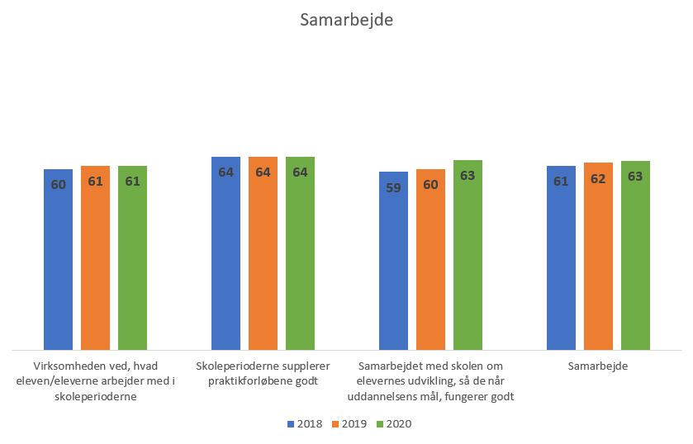

Nedenfor ses besvarelserne fordelt på afdelinger.
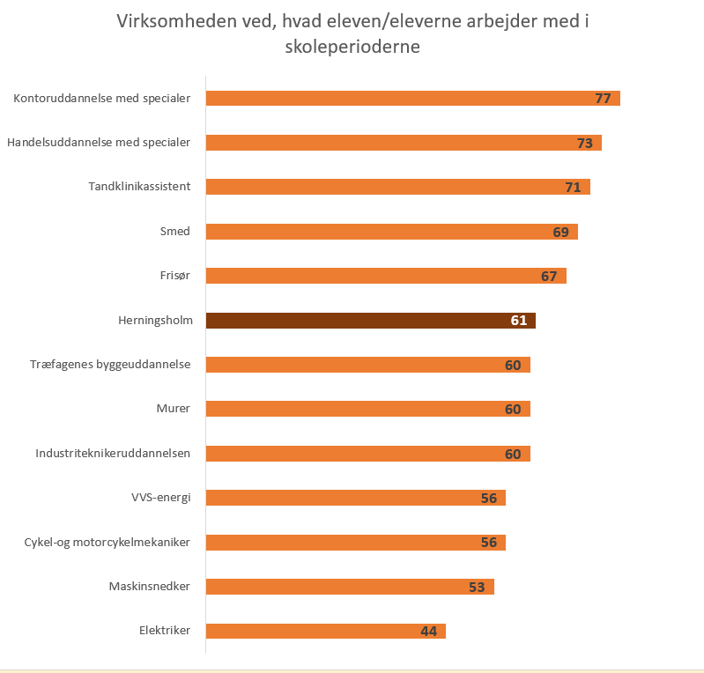

Bygningssnedker, Data- og kommunikationsuddannelsen, Detailhandelsuddannelsen med specialer, Landbrugsuddannelsen, Mediegrafiker, Møbelsnedker og orgelbygger udgår, da de har færre end 5 besvarelser.

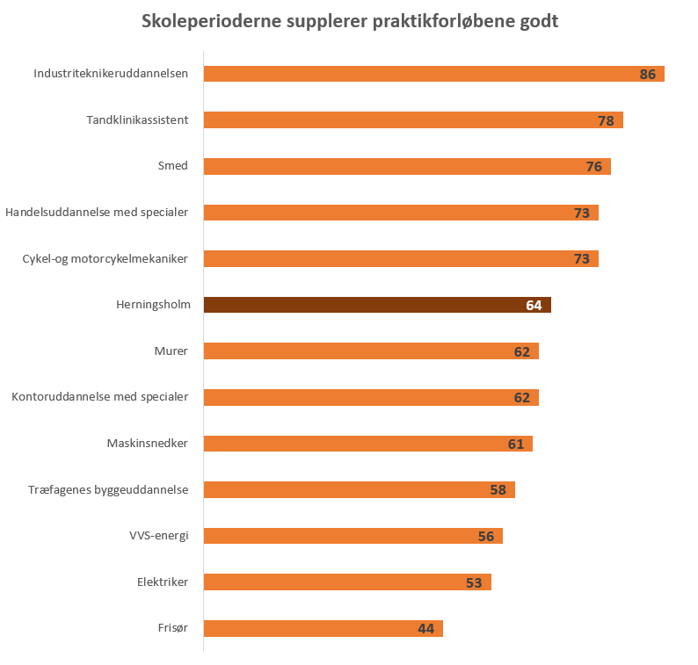

Bygningssnedker, Data- og kommunikationsuddannelsen, Detailhandelsuddannelsen med specialer, Landbrugsuddannelsen, Mediegrafiker, Møbelsnedker og orgelbygger udgår, da de har færre end 5 besvarelser.

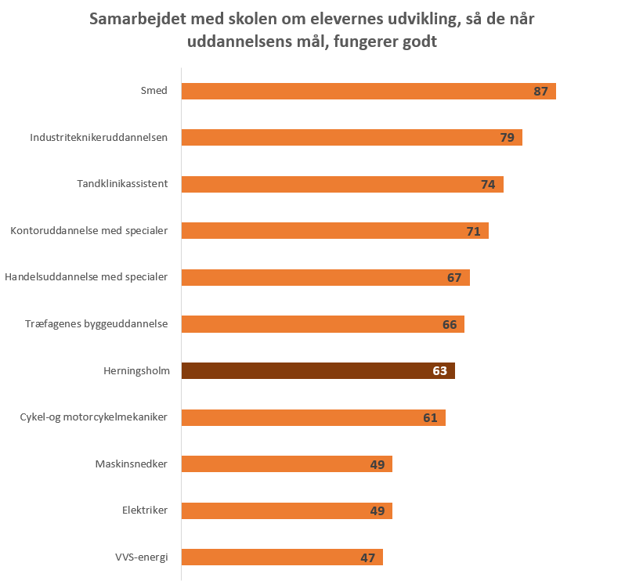
Bygningssnedker, Data- og kommunikationsuddannelsen, Detailhandelsuddannelsen med specialer, Frisør, Landbrugsuddannelsen, Mediegrafiker, Møbelsnedker og orgelbygger udgår, da de har færre end 5 besvarelser.

Information og vejledning

Her ses virksomhedernes vurdering af de specifikke spørgsmål under Information og vejledning. Information og vejledning er et simpelt gennemsnit af de fire underspørgsmål.

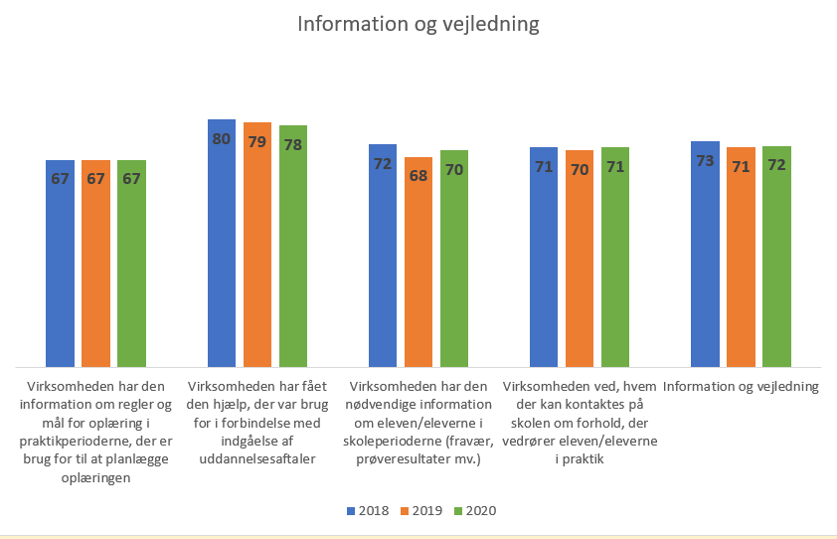

Nedenfor ses besvarelserne fordelt på afdelinger.
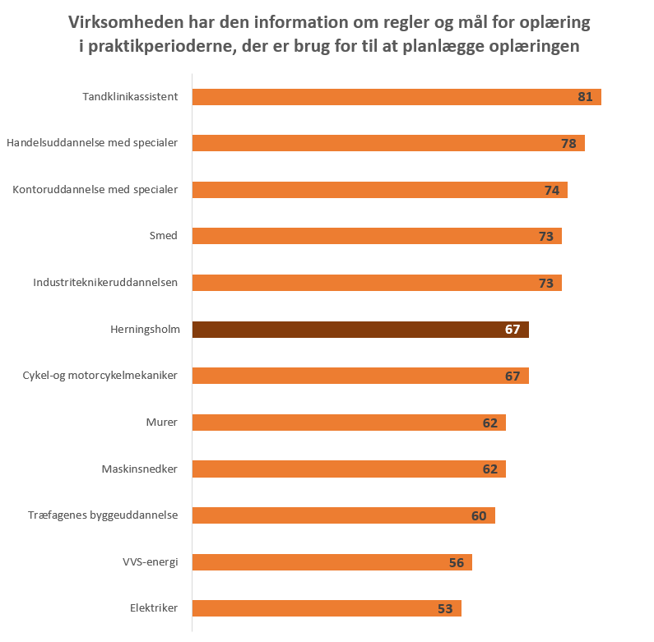

Bygningssnedker, Data- og kommunikationsuddannelsen, Detailhandelsuddannelsen med specialer, Frisør, Landbrugsuddannelsen, Mediegrafiker, Møbelsnedker og orgelbygger udgår, da de har færre end 5 besvarelser.

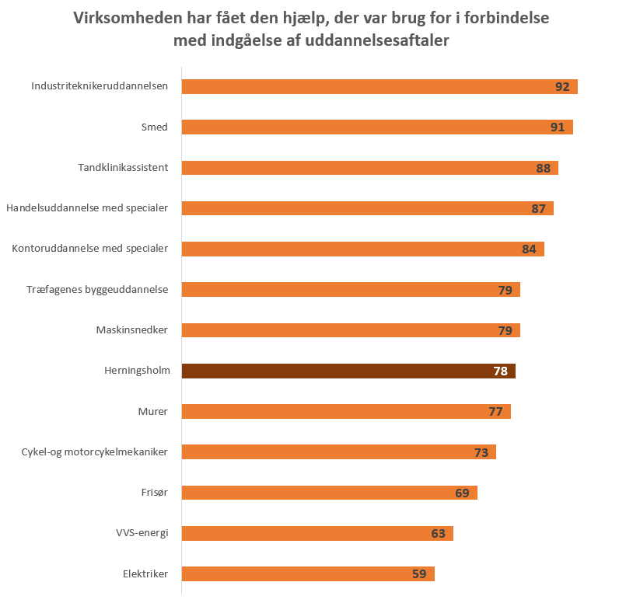

Bygningssnedker, Data- og kommunikationsuddannelsen, Detailhandelsuddannelsen med specialer, Landbrugsuddannelsen, Mediegrafiker, Møbelsnedker og orgelbygger udgår, da de har færre end 5 besvarelser.

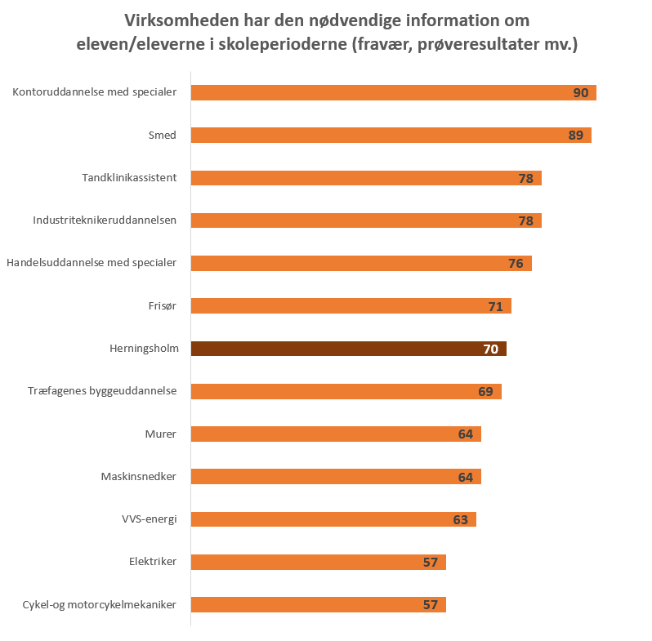

Bygningssnedker, Data- og kommunikationsuddannelsen, Detailhandelsuddannelsen med specialer, Landbrugsuddannelsen, Mediegrafiker, Møbelsnedker og orgelbygger udgår, da de har færre end 5 besvarelser.

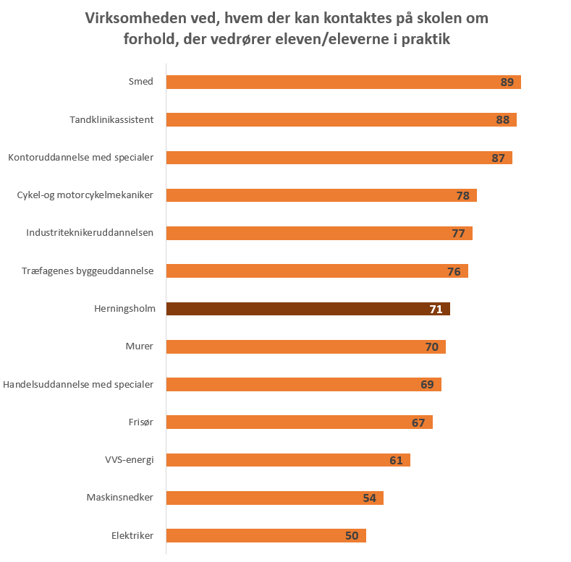

Bygningssnedker, Data- og kommunikationsuddannelsen, Detailhandelsuddannelsen med specialer, Landbrugsuddannelsen, Mediegrafiker, Møbelsnedker og orgelbygger udgår, da de har færre end 5 besvarelser.

Prioritering af indsatsen

Prioriteringskortet viser virksomhedernes vurdering af de enkelte spørgsmål i VTUén, og den effekt en forbedring vil have på virksomhedernes vurdering af den samlede tilfredshed.
Betydningen er en beregnet værdi ud fra en faktoranalyse, hvor man måler spørgsmålenes betydning op imod hinanden.
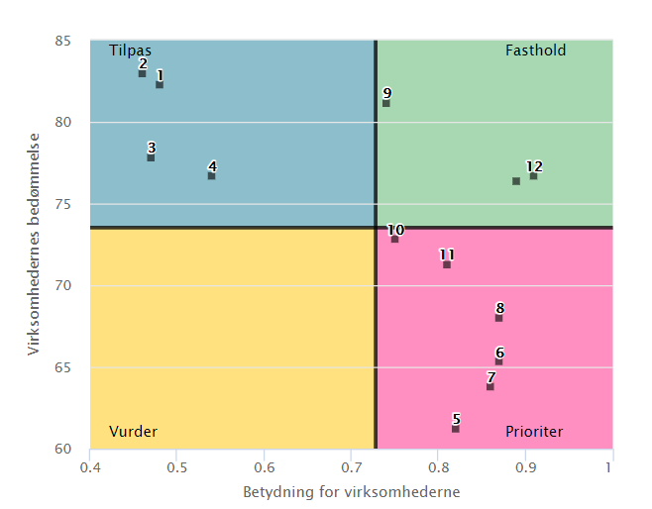

Prioriter
5. Virksomheden ved, hvad eleven/eleverne arbejder med i skoleperioderne
6. Skoleperioderne supplerer praktikforløbene godt
7. Samarbejdet med skolen om elevernes udvikling, så de når uddannelsens mål, fungerer godt
8. Virksomheden har den information om regler og mål for oplæring i praktikperioderne, der er brug for til at planlægge oplæringen
10. Virksomheden har den nødvendige information om eleven/eleverne i skoleperioderne (fravær, prøveresultater mv.)
11. Virksomheden ved, hvem der kan kontaktes på skolen om forhold, der vedrører eleven/eleverne i praktik

Fasthold
9. Virksomheden har fået den hjælp, der var brug for i forbindelse med indgåelse af uddannelsesaftaler
12. Hvor tilfreds er virksomheden alt i alt omkring samarbejdet med Herningsholm
13. I hvilken grad lever samarbejdet med Herningsholm op til virksomhedens forventninger?

Tilpas
1. Eleven/eleverne kan begå sig tilfredsstillende på arbejdspladsen
2. Eleven/eleverne er motiverede for at lære nyt
3. Elevens/elevernes praktiske færdigheder er tilfredsstillende
4. Elevens/elevernes viden om fagområdet er tilfredsstillende

Vurder
(ingen punkter)

v. / Jette Annasofia Lunding Toft, 2021

